שם ביה"ס, רשות: | תיכון אליאנס, חיפה
שם המורה המפתחת: | מור גולן
שם המדריכה: | ד"ר יוליה גיל
שם הפעילות: | קדימון לספר
תחום תוכן, שכבת גיל: | ספרות, שכבה ז', ח', ט'

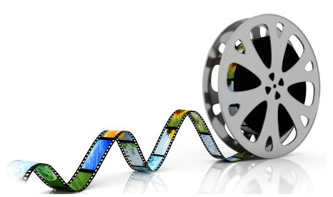
קדימון (טריילר) לספר

בפעילות זו נכין *קדימון לספר שקראתם כחלק מ"יומן הקריאה" שלכם.
- קדימון/ טריילר הינו סרטון קצר שיוצר מתח, מעודד ודוחף את הצופים לרכוש את הסרט/ספר ולצפות בו/ לקרוא אותו.
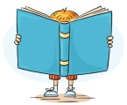
משימה: פעילות ביחידים או בזוגות שקראו את אותו ספר
- בפעילות זו עליכם ליצור קדימון לספר שקראתם ע"פ ההוראות הכתובות מטה
- לשם כך יש לבחור באחד הכלים (לדוגמה מצגת power point, movie maker ועוד..) איתם תרצו לעבוד. פרטים ומדריכים ראו בהמשך.
- כל מי שמכיר את אחד הכלים המוזכרים מוזמן ללמד את חבריו לקבוצה
תהליך הכנת הקדימון:
שלב א'
צפו בדוגמאות הבאות לטריילרים של ספרים שונים, על מנת לקבל רעיונות ליצירת הטריילר שלכם:
- הזמן השבור - אריאלה בנקיר
- טריילר בנתיים הכל בסדר - אור וידאל
- שקופה/ נאוה מקמל עתיר
- מסע אל בטן האדמה- ז'ול ורן

שלב ב'
זהו את המאפיינים הבולטים בספר שלכם וכתבו אותם:
- מי הדמויות והגיבורים בסיפור?
- מהו הקונפליקט המרכזי?
- מהי העלילה המרכזית?
- מהו המסר שאתם רוצים להעביר?
- ערכו סיעור מוחין של: מילים...,סצנות.., תמונות..., רעיונות...
- שימו לב! בתכנון הטריילר אין להסגיר את סוף הסיפור
שלב ג'
כיתבו את "התסריט" לטריילר. כלומר, מה תרצו להראות/להגיד ובאיזה סדר.
שלב ד'
איספו או צלמו תמונות או הסריטו סרטון קצר. כיתבו את הטקסט שיופיע בצד או על גבי התמונות והתאימו מוסיקה שתלווה כל קטע.
* זכויות יוצרים!!! אם אתם אוספים תמונות מהאינטרנט זכרו לשמור את כתובת/מקור התמונות זכרו לכתוב אותם בסוף הסרטון ב"קרדיטים" (תודות) ובכך לשמור על זכויות יוצרים.
שלב ה – שלב הביצוע
בוחרים כלי עבודה:
מצגת power point, movie maker, Prezi, I MOVIE או כל תוכנה אחרת הנוחה לכם. לחצו כאן למדריכים על הכלים השונים.
צרו את הטריילר כולל התמונות, טקסטים, מוסיקה מלווה
לקראת הסוף הוסיפו את תמונת הספר, כיתבו את שמו ואת שם המחבר/ת.
בסיום הסרטון- כתבו את שמכם, כיתתכם ושם בית הספר. תנו קרדיט גם ליוצרי התמונות/ המשתתפים/ וכל מי שסייע לכם.
שלב ו' ואחרון
העלו את הטריילר לחשבון יוטיוב YOUTUBE כיתתי שנפתח עבור משימה זו, תנו לו שם. צרפו את הקישור לעבודת "יומן הקריאה" המתוקשבת או שלחו את הקישור במשו"ב למורה.
עבודה נעימה

